Software Requirements Spezifikation for Collabo-Decision

Version 1.0

**Team 3**

|  |  |  |
| --- | --- | --- |
| Angermaier Rainer | 1155727 | angermeier.rainer@gmail.com |
| Eigenstuhler David | 1257180 | breaka@gmx.at |
| Hochreiter Manuel | 1156374 | manuel.hochreiter@atn.ac.at |
| Katharina Kaiser | 1155887 | k.kaiser1@hotmail.com |
| Michael Weichselbaumer | 1156392 | weichselbaumer.michael@gmail.com |

|  |  |
| --- | --- |
| Kursleiter | Dipl.Ing. (FH) Dr. Iris Groher Dr. Rainer Weinreich |
| Kurs: | 259.001  PR Service Engineering |
| Tutor: | Roman Salzner |
| Datum: | 28.10.2014 |

Revisionen

|  |  |  |  |
| --- | --- | --- | --- |
| **Version** | **Autor** | **Beschreibung** | **Datum** |
| Entwurf 0.1 | Hochreiter Kaiser Weichselbaumer | erster Entwurf | 28.10.2014 |

Inhaltsverzeichnis

1 Einleitung 5

1.1 Zweck und Ziel 5

1.2 Aufgabenbereich 5

1.3 Intended Audience and Document Overview 5

1.4 Definitionen, Akronyme, Abkürzungen 6

1.5 Referenzen 6

2 Allgemeine Beschreibung 6

2.1 Produktperspektive 6

2.2 Produktfunktionen 7

2.2.1 Statusdiagramme 8

2.2.1.1 Issue 8

2.2.1.2 Beziehungen zwischen Issues 8

2.2.1.3 Design Decision 10

2.3 Benutzer und Benutzermerkmale 10

2.3.1 Softwareentwickler 10

2.3.2 Manager 10

2.3.3 Kunden 11

2.4 Betriebssystem - Operating Environment 11

2.5 Benutzerdokumentation 11

2.6 Assumptions and Dependencies 11

3 Spezifische Anforderungen 11

3.1 Funktionale Anforderungen 11

3.1.1 Benutzerverwaltung 11

3.1.1.1 Login 11

3.1.1.2 Logout 12

3.1.2 Issues 12

3.1.2.1 Anzeigen aller Issues 12

3.1.2.2 Detailansicht eines Issues 13

3.1.2.3 Erstellen von Issues 14

3.1.2.4 Issues ablehnen 15

3.1.2.5 Issue als veraltet beenden 16

3.1.2.6 Kommentieren von Issues 16

3.1.3 Design Decisions 17

3.1.3.1 Anzeigen aller Design Decisions 17

3.1.3.2 Detailansicht von Design Decisions 18

3.1.3.3 Erstellen von Design Decisions 19

3.1.3.4 Design Decision zur Abstimmung freigeben 20

3.1.3.5 Abstimmen über Alternatives 21

3.1.3.6 Treffen von Design Decisions 21

3.1.3.7 Bewerten von Design Decision 23

3.1.3.8 Neue Design Decision beginnen 24

3.1.4 Alternatives 24

3.1.4.1 Detailansicht von Alternatives 24

3.1.5 Funktionalität 24

3.1.5.2 Erstellen einer Alternative 25

3.1.5.3 Kommentieren von Alternatives 26

3.2 Behaviour Requirements 26

3.2.1 Use Case View 26

4 Nicht funktionale Anfoderungen 27

4.1 Performance Anforderungen 27

4.1.1 Server 27

4.2 Systemeigenschaften 28

4.2.1 Verfügbarkeit, Sicherheit 28

4.2.2 Wartbarkeit 28

4.2.3 Portabilität 28

4.2.4 Fehlerbehandlung 28

4.2.5 Sicherheit 28

5 Abbildungsverzeichnis 28

6 Tabellenverzeichnis 29

# Einleitung

Im Zuge des Praktikum Service Engineering (WS 2014/15) soll ein Softwareprojekt umgesetzt werden. Diese Spezifikation dient der genauen Beschreibung der funktionalen und nicht funktionalen Anforderungen die an zu entwickelnde Software gestellt werden. Nachfolgend werden das Ziel und der geforderte Aufgabenbereich des Softwareprojekts beschrieben.

## Zweck und Ziel

Es soll ein Softwaresystem zur Unterstützung von kollaborativen Entscheidungsprozessen, mit besonderem Fokus auf die Anwendung in der Softwareentwicklung, erstellt werden. Durch den gemeinschaftlichen Charakter der Entscheidungsfindung soll es möglich werden, unterschiedliche Lösungsalternatien für ein konkretes Issue zu entwickeln und das Wissen aller am Entscheidungsprozess beteiligten Personen bestmöglich zu nutzen.

## Aufgabenbereich

Das Programm soll als webbasiertes Tool umgesetzt werden und neben dem Entscheidungsprozess auch dessen Dokumentation unterstützen und vereinfachen. Des weiteren soll es möglich sein, getroffene Entscheidungen zu bewerten und wieder zu verwenden.

Dazu muss das Werkzeug in einem ersten Schritt das Erfassen von Problemen bzw. Issues ermöglichen. Zu einem Issue sollen anschließend Design Decisions erstellt werden können, bei der die beteiligten Personen Alternatives zur Lösung des Issues erarbeiten. Um die Entscheidungsfindung zu unterstützen, können Lösungsvorschläge kommentiert werden. Die Entscheidung selbst wird durch eine Abstimmung von berechtigten Benutzern getroffen. Nach der Umsetzung einer Alternative sollen Benutzer noch die Möglichkeit haben, getroffene Entscheidungen zu bewerten.

## Intended Audience and Document Overview

Diese Spezifikation richtiet sich in erster Linie an die technischen Experten, die sich mit dem collabo-decision System befassen.

Desweiteren dient es dazu für das im Praktikum Softwareengineering produzierte System alle bereitgestellten Funktionen und Möglichkeiten vollständig zu dokumentieren.

Schlussendlich ist es auch für Benutzer interessant, welche daran interessiert sind welche Möglichkeiten collabo-decision ihnen bietet.

## Definitionen, Akronyme, Abkürzungen

|  |  |
| --- | --- |
| **Bezeichnung** | **Bedeutung** |
| Issue | Problem |
| Design Decision | Entwurfsentscheidung |
| Owner | Verantwortliche Person für eine Entscheidung |
| Solution | Lösung einer Design Decision |
|  |  |

Tabelle Definitionen

## Referenzen

Marcin Nowak, [Cesare Pautasso](http://www.informatik.uni-trier.de/~ley/pers/hd/p/Pautasso:Cesare.html): Team Situational Awareness and Architectural Decision Making with the Software Architecture Warehouse. [ECSA 2013](http://www.informatik.uni-trier.de/~ley/db/conf/ecsa/ecsa2013.html#NowakP13): 146-161 2012

Jeff Tyree, [Art Akerman](http://www.informatik.uni-trier.de/~ley/pers/hd/a/Akerman:Art.html): Architecture Decisions: Demystifying Architecture. [IEEE Software 22](http://www.informatik.uni-trier.de/~ley/db/journals/software/software22.html#TyreeA05)(2): 19-27 (2005)

# Allgemeine Beschreibung

## Produktperspektive

Design Decision sind, gerade im Kontext der Software-Entwicklung, von großer bis sehr großer Bedeutung. Je nach dem Verwendungszweck und der Verwendungsdauer der Software, für die sie getroffen werden, können sie der Grundstein für ein qualitativ hochwertiges System sein. Gleichzeitig können sie aber auch Ursprung vieler Probleme und Unzulänglichkeiten eines Systems sein. Collabo-Decision soll beim Treffen deraritger Entscheidungen unterstützen. Collabo-Decision bietet ein Rahmenwerk für die Erfassung von Issues und den damit verbundenen, zu erstellenden Lösungen. Collabo-Decision ist eine eigenständige Web-Applikation die durch einen Applikationsservers ausgeführt und mithilfe eines Browsers verwendet werden kann.

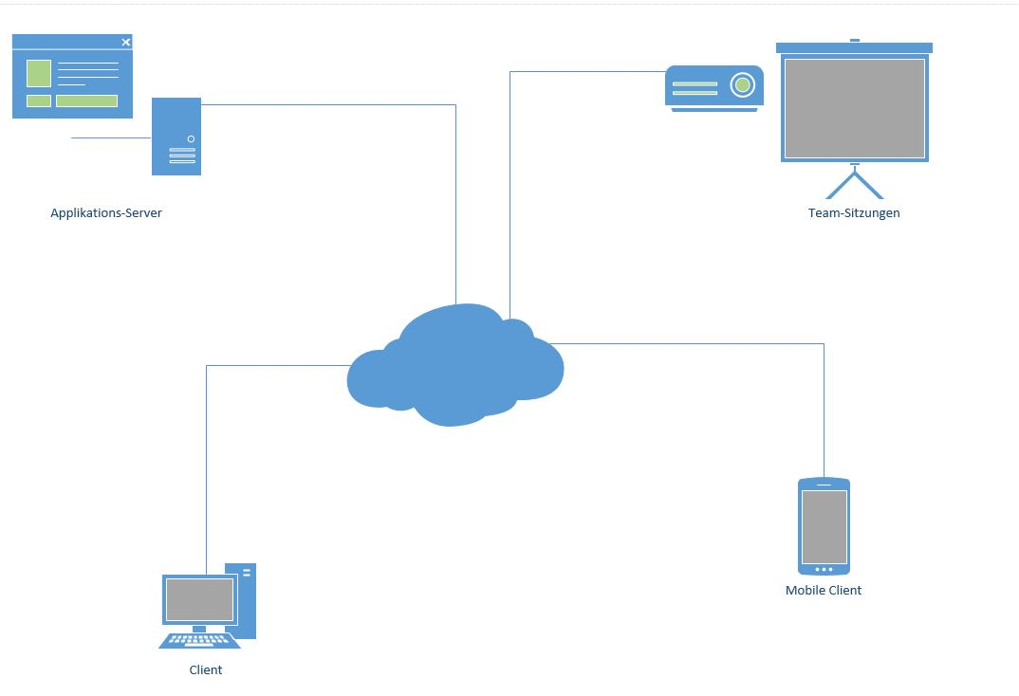

Abbildung 1 Applikationsaufbau

## Produktfunktionen

Eine detaillierte Beschreibung aller Funktionen findet man in Kapitel3.1Funktionale Anforderungen.

Collabo-Desicion bietet die folgenden Funktionen:

* Ein- bzw Ausloggen
* Erstellen eines Issues
  + Beziehungen zu anderen Issues herstellen
* Erstellen einer Design Decision
* Erfassen von Alternatives
* Kommentieren von Alternatives / Design Decisions / Issues
* Design Decisions zur Abstimmung freigeben
* Design Decision festlegen
  + von Owner nach Abstimmung
* Design Decision auf “inappropriate solution” setzen
* Retrospektives Bewerten von Design Decisions
* Wiederverwenden von Alternatives mithilfe von Kontextinformationen
  + Wenn Issues erstellt werden, sollen ähnliche bereits gelöste Issues angezeigt werden
* Issues ablehnen(“rejected”)
* Issues auf “obsolete” setzen
* Anzeigen von Issues/Design Decisions
  + Alle + Detail
* Detailansicht von Alternatives

Bei Issues, DesignDecisions und Alternatives können jeweils Kommentare und/oder Artefakte (Dateianhänge) hinzugefügt werden.

### Statusdiagramme

#### Issue

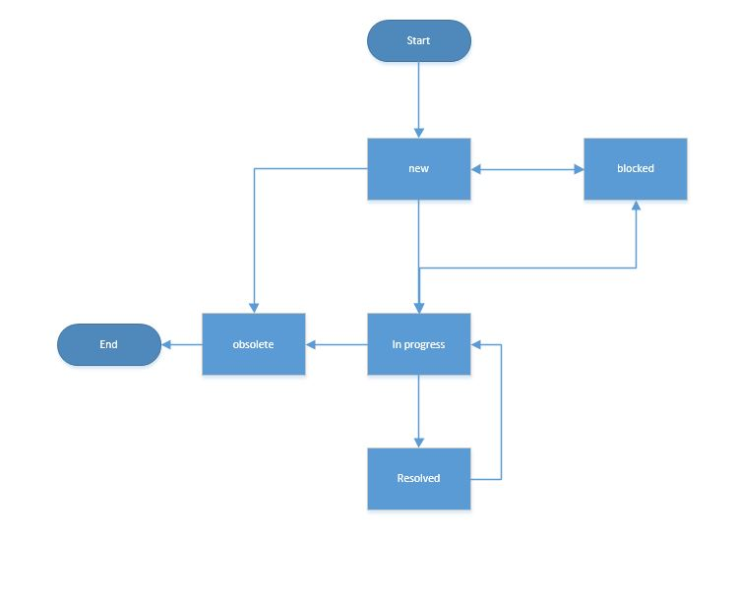

Abbildung 2 Statusdiagramm Issue

#### Beziehungen zwischen Issues

Um eventuelle Abhängigkeiten zwischen Issues auszudrücken, können die drei in Tabelle 2 Beziehungen zwischen Issues ersichtlichen Beziehungen verwendet werden.

|  |  |  |
| --- | --- | --- |
| Beziehung | Statusübergang | Aktion |
| **dependsOn** | new → in progress | - |
|  | new → rejected | reject? sonst Beziehung löschen |
|  | in progress → obsolete | obsolete? sonst Beziehung löschen |
|  | in progress → resolved | ab dann kann das abhängige Issue auf “in progress” bzw. aus “blocked” Zustand gehen |
|  | resolved → in progress | abhängiges Issue geht in Status “blocked” |
| **resolves** | new → in progress | - |
|  | new → rejected | reject? sonst Beziehung löschen |
|  | in progress → obsolete | obsolete? sonst Beziehung löschen |
|  | in progress → resolved | resolved? sonst Beziehung löschen |
|  | resolved → in progress | in progress? sonst Beziehung löschen |
| **related** | - | - |

Tabelle Beziehungen zwischen Issues

#### Design Decision

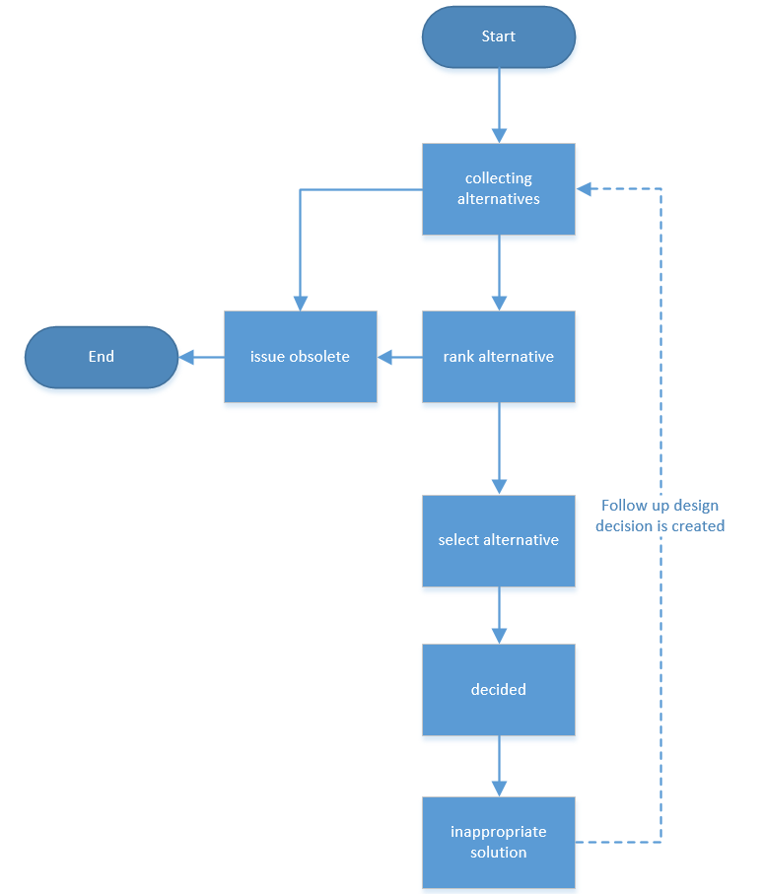

Abbildung 3 Statusdiagram Design Decision

## Benutzer und Benutzermerkmale

Grundsätzlich richtet sich die Applikation an alle Personen, die an der Entwicklung von Software beteiligt sind, dabei eignet sie sich besonders für das Fällen von Architekturentscheidungen.

### Softwareentwickler

Da die Applikation sich für Entscheidungen in der Softwareentwicklung eignet, sind Softwareentwickler als wichtigste Zielgruppe zu sehen. Diese Gruppe zeichnet sich durch hohes Maß an Fachwissen aus, was bei der Entwicklung der Applikation berücksichtigt werden muss. Es ist anzunehmen, dass Softwareentwickler die Anwendung währrend einer Entscheidungsfindung häufig verwenden, danach wird die Häufigkeit der Nutzung stark abnehmen. Da der Funktionsumfang der Applikation auf die essentiellen Bestandteile reduziert wurde, wird diese Zielgruppe auch den vollen Umfang der Funktionen nutzen.

### Manager

Grundsätzlich eignet sich die Anwendung für Entscheidungen jeglicher Art, weshalb hier auch Manager als Zielgruppe festgehalten werden müssen. Hier muss allerdings auf unterschiedliches Vorwissen Rücksicht genommen werden, weshalb die Bedienung der Applikation intuitiv möglich sein sollte. Wie die Gruppe der Softwareentwickler ist davon auszugehen, dass auch Manager die volle Funktionalität der Anwendung nutzen werden.

### Kunden

Als dritte eventuelle Zielgruppe können Kunden genannt werden. Über die Webplattform können sie aktiv in den Entscheidungsfindungsprozess eingebunden werden, des weiteren können Entscheidungen unkompliziert kommuniziert werden.

## Betriebssystem - Operating Environment

Für die Nutzung von Collabo-Decision ist nur ein aktueller Browser notwendig. Dadurch ist diese Lösung plattformunabhängig und kann auf allen gängingen Betriebssystemen verwendet werden. Die anfallenden Daten werden auf einem zentralen Server persistiert.

## Benutzerdokumentation

Die Benutzerdokumentation enthält eine Benutzungsanleitung welche alle Schritte für die Verwendung von collabo-decision erklärt und genauer beschreibt.

## Assumptions and Dependencies

Für die Benutzung von collabo- decision ist ein aktueller Webbrowser notwending. Nachfolgende Browser werden unterstützt.

* Firefox 32
* Chrome 38
* Internet Explorer 10

# Spezifische Anforderungen

## Funktionale Anforderungen

### Benutzerverwaltung

#### Login

##### Funktionalität

Um die Applikation nutzen zu können, müssen sich die Benutzer authentifizieren. Für die Identifikation der Benutzer sowie die Verwaltung der Sessions wird OpenId verwendet.

##### Eingaben

* Benutzername
* Passwort

##### Validierung

Der Benutzername sowie das Passwort müssen korrekt eingegeben werden.

##### Ergebnis

Bei einem erfolgreichem Loginversuch wird eine entsprechende Meldung angezeigt und der Benutzer wird auf die Startseite weitergeleitet.

##### Fehlerbehandlung und Ausnahmen

Sind die Login-Daten nicht korrekt, erfolgt kein Login und das System zeigt eine Fehlermeldung an, in der der Benutzer zu einer Überprüfung der eingegebenen Daten aufgefordert wird.

#### Logout

##### Funktionalität

Eingeloggte Benutzer können sich über die Funktion “Logout” wieder ausloggen.

##### Eingaben

* Auswahl der Logout Schaltfläche

##### Ergebnis

Der aktuelle Benutzer wird vom System ausgeloggt.

### Issues

#### Anzeigen aller Issues

##### Funktionalität

Nach der erfolgreichen Authentifizierung eines Benutzers zeigt die Applikation eine Übersicht über alle erfassten Issues an. Über eine Filterfunktion kann der Benutzer die angezeigten Issues einschränken, dazu können Issues nach ihrem Status gefiltert werden. Nach der Auswahl eines Filterkriteriums werden von der Applikation nur mehr die entsprechenden Issues angezeigt.

Durch die Selektion eines Issues leitet die Applikation den Benutzer zu dessen Detailansicht weiter(3.1.2.2 Detailansicht eines Issues).

Um ein neues Issue zu erfassen, muss der Benutzer die Funktion “New Issue” auswählen. Daraufhin wird ihm die Seite zum erstellen eines neuen Issues angezeigt. (3.1.2.3 Erstellen von Issues)

##### Eingaben

* Status(see #ref chapter statusdiagramme)
  + new
  + rejected
  + in progress
  + obsolete
  + resolved
  + blocked

##### Validierung

Wurde kein Status zur Filterung ausgewählt, werden standardmäßig alle vorhandenen Issues angezeigt.

##### Ergebnis

Die dem Filterkriterium entsprechenden Issues werden dem Benutzer angezeigt.

##### Fehlerbehandlung und Ausnahmen

Die Filterfunktion kann nur verwendet werden, wenn der Benutzer über eine Netzwerkverbindung mit dem System verbunden ist. Wurde die Verbindung unterbrochen, wird von der Applikation ein Fehler angezeigt und die Issues können nicht angezeigt werden.

#### Detailansicht eines Issues

##### Funktionalität

Benutzer können sich die Details eines Issues ansehen. Die Applikation zeigt dem Benutzer den Titel, die Beschreibung, Tags sowie zugehörige Binärdateien an. Dazu kommen noch eventuelle Beziehungen zu anderen Issues sowie alle Kommentare, die dieses Issue betreffen. Im Gegensatz zu den angezeigten Daten hängt die angebotene Funktionalität vom aktuellen Status des Issues ab.

Befindet sich das Issue im Status “new”, können alle Eigenschaften sowie die Relationen bearbeitet werden. Darüber hinaus kann der Owner des Issues dieses vorzeitig beenden(“rejected”) (3.1.2.4 Issues ablehnen) oder eine Design Decision erstellen.

Wurde eine Design Decision angelegt, ändert sich der Status des Issues auf “in progress”. Dadurch stehen dem Benutzer andere Funktionen zur Verfügung: Es können nur mehr die Tags, zugehörigen Dateien und Beziehungen geändert werden. Der Owner kann darüber hinaus noch das Issue als veraltet beenden(“obsolete”)( 3.1.2.5 Issue als veraltet beenden), weitere Aktionen sollen nicht möglich sein.

Ist der Status des Issues “obsolete”, können Benutzer nur noch lesend darauf zugreifen. Das gleiche gilt für den Status “resolved”.

##### Eingaben

* Auswahl eines Issues

##### Validierung

-

##### Ergebnis

Es werden alle Eigenschaften des Issues sowie die verfügbaren Funktionen angezeigt.

* Titel
* Owner
* Beschreibung
* Tags
* Zugehörige Dateien
* Beziehungen zu anderen Issues
* Kommentare
* Funktionen
  + Design Decision erstellen
  + Issue ablehnen
  + Issue als veraltet beenden
  + Eigenschaften ändern

##### Fehlerbehandlung und Ausnahmen

Es sollen jeweils nur die Funktionalitäten angezeigt werden, die der aktuelle Benutzer aufgrund seiner Berechtigungen auch durchführen kann. Für eventuelle Änderungen von Eigenschaften gelten die selben Einschränkungen wie beim Erstellen von Issues (3.1.2.3 Erstellen von Issues)

#### Erstellen von Issues

##### Funktionalität

Angemeldeten Benutzern ist es möglich, Issues zu erstellen. Neben der Definition von Eigenschaften wie Titel, Owner und Beschreibung können Benutzer das neue Issue mithilfe von drei vordefinierten Beziehungen mit verwandten Issues in Beziehung setzen. Diese haben in weiterer Folge Einfluss auf das Verhalten des Issues ((#ref Beziehungen zwischen Issues). Eine vergleichsweise lose Kopplung kann durch Tags ausgedrückt werden. Sobald diese vergeben werden, zeigt die Applikation ähnliche Issues an. Der Benutzer kann sich diese Issues bzw. deren Lösung ansehen und sich so erste Ideen für die Lösung des Problems holen.

Durch die Auswahl von “Create Issue” wird das Issue erstellt und dem Benutzer wird erneut die Übersicht über alle Issues angezeigt (3.1.2.1 Anzeigen aller Issues ).

##### Eingaben:

* Titel
* Owner
* Beschreibung
* Tags
* Binärdateien
* Beziehungen zu anderen Issues

##### Validierung

Die Eingabe eines Titels, eines Owners, einer Beschreibung sowie eines Tags ist verpflichtend. Angaben über eventuelle Beziehungen zu ähnlichen Issues sowie das Hochladen von zugehörigen Binärdateien sind optional.

##### Ergebnis

Das Issues wurde angelegt und besitzt den Status “new”.

##### Fehlerbehandlung und Ausnahmen

Wird eines der verpflichtenden Eingabefelder leer gelassen, zeigt die Applikation eine entsprechende Fehlermeldung und verweigert die Erstellung des Issues. Der Benutzer hat anschließend die Möglichkeit, die fehlenden Eingaben zu ergänzen.

#### Issues ablehnen

##### Funktionalität

Bevor zu einem Issue eine Design Decision begonnen wird, kann dessen Owner über die weitere Verarbeitung des Issues entscheiden. Wird dieses für irrelevant befunden, kann es abgelehnt werden. Dazu wird der Status des Issues von “new” auf “rejected” gesetzt.

##### Eingaben

* Auswahl der Funktion “Reject Issue”

##### Validierung

Das Issue muss sich im Status “new” befinden, des weiteren kann diese Funktion nur vom Owner verwendet werden.

##### Ergebnis

Das Issue wurde vorzeitig beenden und befindet sich im Status “rejected”.

##### Fehlerbehandlung und Ausnahmen

Diese Funktionalität soll nur Owner von Issues vorbehalten sein, des weiteren können nur Issues mit dem Status “new” abgelehnt werden.

#### Issue als veraltet beenden

##### Funktionalität

Da sich Issues oftmals gegenseitig beeinflussen können, kann sich ein spezielles Issue durch veränderte Bedingungen als veraltet herausstellen. Um solche Issues als “obsolete” zu kennzeichnen, steht Owner eine entsprechende Funktion zur Verfügung.

##### Eingaben

* Auswahl der Funktion “Mark Issue as Obsolete”

##### Validierung

Das Issue muss bereits den Status “in progress” besitzen, des weiteren muss der Benutzer Owner des Issues sein.

##### Ergebnis

Das Issue wurde auf den Status “obsolete” gesetzt und die zugehörige Design Decision muss in den Status “issue obsolete” wechseln.

##### Fehlerbehandlung und Ausnahmen

Besitzt der Benutzer keine entsprechenden Berechtigungen, darf die Funktion nicht angeboten werden. Selbiges gilt für den Fall, das sich das Issue in einem anderen Status als “in progress” befindet.

#### Kommentieren von Issues

##### Funktionalität

Benutzer können Issues kommentieren. In der Detailansicht von Issues gibt es eine Funktion zum Erstellen von Kommentaren. Dabei können Benutzer nicht nur Kommentare zu dem Issue abgeben, sondern auch direkt auf Kommentare anderer Benutzer antworten können. Die Kommentare werden in der Form eines Baumes angezeigt.

##### Eingaben

* Kommentar
* Position, d.h. ob der Kommentar eine Antwort auf einen bestehenden Kommentar sein soll oder sich auf das Issue bezieht

##### Validierung

Nur berechtigte Personen dürfen kommentieren. Die Eingabe eines Textes im Kommentarfeld ist verpflichtend.

##### Ergebnis

Der Kommentar wurde zum Issue hinzugefügt und wird an der richtigen Stelle angezeigt.

##### Fehlerbehandlung und Ausnahmen

Gibt der Benutzer keinen Kommentartext ein, zeigt die Applikation eine entsprechende Fehlermeldung und verweigert die Erstellung des Kommentars. Der Benutzer hat anschließend die Möglichkeit, den Text zu ergänzen. Bei unzureichender Berechtigung soll dem Benutzer die Möglichkeit, Kommentare hinzuzufügen, nicht angezeigt werden.

### Design Decisions

#### Anzeigen aller Design Decisions

##### Funktionalität

Durch die Auswahl der Schaltfläche “Design Decisions” leitet die Applikation den Benutzer zur Übersicht über alle Design Decisions weiter. Wie bei der Übersicht über alle Issues kann auch hier der Benutzer über eine Filterfunktion eine Einschränkung der angezeigten Elemente vornehmen. Dabei werden die Design Decisions nach ihrem Status gefiltert.

Durch die Selektion einer Design Decision leitet die Applikation den Benutzer zu dessen Detailansicht weiter(#ref Detailansicht von Design Decision).

##### Eingaben

* Status(see 2.2.1.1 Issue)

##### Validierung

Wurde kein Status zur Filterung ausgewählt, werden standardmäßig alle vorhandenen Design Decisions angezeigt.

##### Ergebnis

Die Applikation zeigt die dem Filterkriterium entsprechenden Design Decisions an.

##### Fehlerbehandlung und Ausnahmen

Die Filterfunktion kann nur verwendet werden, wenn der Benutzer mit dem Internet verbunden ist. Wurde die Verbindung unterbrochen, wird von der Applikation ein Fehler angezeigt und die Design Decisions können nicht angezeigt werden.

#### Detailansicht von Design Decisions

##### Funktionalität

Nach der Auswahl einer Design Decision werden dem Benutzer alle zugehörigen Details angezeigt. Wie bei der Detailansicht einzelner Issues ist auch hier die angebotene Funktionalität vom aktuellen Status der Design Decision abhängig, die angezeigten Daten bleiben unverändet.

Befindet sich die Design Decision im Status “collecting alternatives”, können sämtliche Daten mit Ausnahme des Titels, Owners und Issues geändert werden. Darunter fällt auch das Hinzufügen von Alternatives(3.1.5.2 Erstellen einer Alternative). Der Owner des zugrunde liegendem Issues verfügt darüber hinaus noch über die Möglichkeit, den Status auf “rank alternatives” zu ändern und so die Abstimmungsphase zu starten(3.1.3.4 Design Decision zur Abstimmung freigeben).

Wurde eine Abstimmung begonnen, können die Daten einer Design Decision nicht mehr verändert werden. Den Shareholdern werden zusätzliche Schaltflächen angezeigt, mit denen die Alternatives gereiht werden können (3.1.3.5 Abstimmen über Alternatives).

Wenn sich eine Design Decisionim Status “select alternative” befindet können die Alternatives und die Abstimmung zu den Alternatives nicht mehr verändert werden. Dem Owner wird zusätzlich eine Schaltfläche angezeigt mit der er eine Alternative als Lösung für diese Design Decision festlegen kann( #ref Treffen von Design Decisions).

Im Status “decided” wird die fixierte Lösung hervorgehoben, des weiteren ist das Ergebnis der Abstimmung ersichtlich. Benutzer können die getroffene Entscheidung bewerten(#ref Bewerten von Design Decisions), der Owner verfügt zusätzlich über die Möglichkeit, die Bewertung als “inappropriate solution” zu kennzeichnen und so den Design Decision-Prozess erneut zu starten(#ref Neue Design Decision beginnen).

##### Eingaben

* Auswahl einer Design Decision

##### Validierung

-

##### Ergebnis

Dem Benutzer werden alle Eigenschaften einer Design Decision sowie die verfügbaren Funktionen angezeigt

* Titel
* Link zum Issue
* Shareholder
* Erklärung
* Annahmen
* Binärdateien
* Alternatives
* Kommentare
* Funktionen
  + Starten der Abstimmungsphase
  + Abstimmen über Alternatives
  + Treffen von Design Decisions
  + Bewerten von Design Decisions
  + Neue Design Decision beginnen

##### Fehlerbehandlung und Ausnahmen

Es sollen jeweils nur die Funktionalitäten angezeigt werden, die der aktuelle Benutzer aufgrund seiner Berechtigungen auch durchführen kann. Für eventuelle Änderungen von Eigenschaften gelten die selben Einschränkungen wie beim Erstellen von Design Decisions (#ref Erstellen von Design Decisions).

#### Erstellen von Design Decisions

##### Funktionalität

Da eine Design Decision immer zu genau einem Issue gehört, kann diese in der Detailansicht eines Issues erstellt werden. Wenn das Issue den Status “new” besitzt, kann dessen Owner die Funktion “Create Design Decision” auswählen. Dadurch leitet ihn das System zur Seite für die Erstellung einer Design Decision weiter.

Auf dieser Seite muss der Benutzer alle für die Design Decision notwendigen Eigenschaften eingeben. Über die Schaltfläche “Create Design Decision” werden die Eingaben bestätigt.

##### Eingaben

* Titel
* Shareholders
* Erklärung
* Annahmen
* Binärdateien

##### Validierung

Zur Erstellung einer neuen Design Decision sind mit Ausnahme der Annahmen sowie der Binärdateien alle Eingaben verpflichtend.

##### Ergebnis

Die Design Decision wurde angelegt und die Applikation zeigt wieder die Übersicht über alle Design Decision an.

##### Fehlerbehandlung

Wird eines der verpflichtenden Eingabefelder leer gelassen, zeigt die Applikation eine entsprechende Fehlermeldung und verweigert die Erstellung der Design Decision. Der Benutzer hat anschließend die Möglichkeit, die fehlenden Eingaben zu ergänzen.

#### Design Decision zur Abstimmung freigeben

##### Funktionalität

Über die vorhandenen Alternatives einer Design Decision kann erst abgestimmt werden wenn der Owner diese zur Abstimmung freigibt, d.h. den Status von “collecting alternatives” auf “rank alternatives” ändert. Diese Funktion steht ihm in der Detailansicht einer Design Decision zur Verfügung.

##### Eingaben

* Bestätigung über die entsprechende Schaltfläche

##### Validierung

Es muss mindestens eine Alternative zur Lösung des Issues vorhanden sein.

##### Ergebnis

Der Status der Design Decision wurde von “collecting alternatives” auf “rank alternative” geändert.

##### Fehlerbehandlung und Ausnahmen

Besitzt der Benutzer nicht die entsprechenden Rechte, d.h. er ist nicht als Owner der Design Decision eingetragen, darf keine Aktion ausgeführt werden. Selbiges gilt für den Fall, dass noch keine Alternative angelegt wurde.

#### Abstimmen über Alternatives

##### Funktionalität

Um Entscheidungen zu treffen, d.h. eine Alternative als Lösung festzulegen, verwendet die Applikation ein Ranking der Alternatives. Sobald der Owner einer Design Decision dessen Status von “collecting alternatives” auf “rank alternatives” setzt, können alle Shareholder der Design Decisiondie vorhandenen Alternatives reihen und so ihre favorisierte Lösung festlegen. Dazu müssen die Benutzer jeder Alternative einen Rang zuweisen, wobei die Lösung mit dem niedrigsten Rang aus der Sicht des Benutzers das Optimum darstellt. Die Ränge werden mittels Zahlen vergeben, wobei der niedrigste Rang dem Wert “1” und der höchste zu vergebende Rang der Anzahl der Alternatives entspricht.

##### Eingaben

* Rangfolge der Alternatives

##### Validierung

Es müssen alle Alternatives bewertet werden, dabei darf kein Rang zwei mal vergeben werden.

##### Ergebnis

Die Rangfolge wurde gespeichert. Haben alle Shareholder die Alternatives einer Design Decision bewertet, erhält diese den Status “select alternative” und dadurch wird die Abstimmung als beendet betrachtet.

##### Fehlerbehandlung und Ausnahmen

Wurde eine Alternative nicht bewertet bzw. ein Rang mehrmals vergeben, zeigt die Applikation eine entsprechende Fehlermeldung an und der Benutzer hat die Möglichkeit, seine Eingaben zu korrigieren.

#### Treffen von Design Decisions

##### Funktionalität

Der Owner eines Issues kann nach dem Abschluss der Abstimmung eine Alternative als Lösung festlegen, um die endgültige Auswahl zu dokumentieren. Dazu zeigt ihm die Applikation eine Übersicht über den Ausgang der Abstimmung an. Dabei hat der Benutzer unabhängig von der Bewertung durch die Shareholder die freie Auswahl über alle Alternatives..

##### Eingaben

* Auswahl einer Alternative

##### Gewählte Alternative

##### Validierung

Es muss genau eine Alternative als Lösung festgelegt werden.

##### Ergebnis

Die vom Owner des Issues gewählte Alternative wird als Lösung für die dazugehörige Design Decision festgelegt. Der Status der Design Decision ändert sich von “select alternative”auf “decided”.

##### Fehlerbehandlung und Ausnahmen

Wurde keine Alternative ausgewählt, zeigt die Appliktion eine entsprechende Fehlermeldung an.

##### Kommentieren von Design Decisions

##### Funktionalität

Um den kollaborativen Aspekt zu betonen und Diskussionen zu ermöglichen, können Benutzer Design Decision kommentieren. In der Detailansicht von Design Decisions gibt es eine Funktion zum Erstellen von Kommentaren. Dabei können Benutzer nicht nur Kommentare zu der Design Decision selbst abgeben, sondern auch direkt auf Kommentare anderer Benutzer antworten können. Alle abgegebenen Kommentare werden unter den Details der Design Decision in einem Baum angezeigt.

##### Eingaben

* Kommentar
* Position, d.h. ob der Kommentar eine Antwort auf einen bestehenden Kommentar sein soll oder sich auf die Design Decision bezieht

##### Validierung

Nur berechtigte Personen dürfen kommentieren. Die Eingabe eines Textes im Kommentarfeld ist verpflichtend.

##### Ergebnis

Der Kommentar wurde zur Design Decision hinzugefügt und wird an der richtigen Stelle angezeigt.

##### Fehlerbehandlung und Ausnahmen

Gibt der Benutzer keinen Kommentartext ein, zeigt die Applikation eine entsprechende Fehlermeldung und verweigert die Erstellung des Kommentars. Der Benutzer hat anschließend die Möglichkeit, den Text zu ergänzen. Bei unzureichender Berechtigung soll dem Benutzer die Möglichkeit Kommentare hinzuzufügen nicht angezeigt werden.

#### Bewerten von Design Decision

##### Funktionalität

Wurde eine Design Decision getroffen(“decided”), können dessen Shareholder diese bewerten. Die Applikation verwendet zur Bewertung von Alternatives ein Punktesystem mit Werten im Bereich von 1 bis 10, wobei 10 einer sehr guten Entscheidungen entspricht. Die Bewertung wird über die Detailansicht einer Design Decision durch die Eingabe einer Zahl zwischen 1 und 10 durchgeführt. Die Gesamtwertung einer Design Decision errechnet sich aus dem arithmetischen Mittelwert aller abgegebenen Bewertungen. Zu der numerischen Bewertung kann der Benutzer seine Bewertung durch einen textuellen Kommentar begründen.

##### Eingaben

* Bewertung als Zahl zwischen 1 und 10
* Begründung

##### Validierung

Die Bewertung ist verpflichtend einzugeben. Des weiteren muss der eingegebene Wert einer ganzen Zahl größer gleich 1 und kleiner gleich 10 entsprechen. Die Eingabe eines Kommentars ist optional.

##### Ergebnis

Die Bewertung wurde übernommen und die Applikation zeigt die neue Gesamtwertung der Design Decision an.

##### Fehlerbehandlung und Ausnahmen

Wird vom Benutzer kein bzw. ein ungültiger Wert eingegeben, zeigt die Applikation eine entsprechende Fehlermeldung an.

#### Neue Design Decision beginnen

##### Funktionalität

Dem Owner eines Issues ist es vorbehalten, eine getroffene Design Decision im Nachhinein als ungültig zu deklarieren und stattdessen eine neue Entscheidung zu treffen. Dazu kann er den Status der Design Decision von “decided” auf “inappropriate solution” ändern. In dessen Folge wechselt der Status des Issues wieder zurück auf “in progress” und es kann eine neue Design Decision erstellt werden.

##### Eingaben

* Auswahl der Funktion “Inappropriate Solution”

##### Validierung

Die Design Decision muss sich im Status “decided” befinden, außerdem darf die Funktion nur dem Owner zur Verfügung stehen.

##### Ergebnis

Der Status der Design Decision wurde auf “inappropriate solution” geändert, das zugehörige Issue befindet sich im Status “in progress”. Die Applikation leitet den Benutzer auf die Seite zum Erstellen einer Design Decision weiter. (#ref Erstellen einer Design Decision)

##### Fehlerbehandlung und Ausnahmen

Verfügt der Benutzer nicht über die erforderlichen Rechte, soll die Funktion nicht angeboten werden.

### Alternatives

#### Detailansicht von Alternatives

### Funktionalität

Benutzer können sich Details zu den Alternatives einer Design Decision ansehen. Dabei ist die angebotene Funktionalität vom aktuellen Status der Design Decision abhängig, die angezeigten Daten werden davon nicht beeinflusst.

Im Status “collecting alternatives” können alle Daten der Alternative bearbeitet sowie Kommentare abgegeben werden. Sobald die Design Decision allerdings in einen anderen Status geht, kann auf die Alternative nur mehr lesend zugegriffen werden.

##### Eingaben

* Auswahl einer Alternative

##### Validierung

-

##### Ergebnis

* Titel
* Link zur Design Decision
* Ersteller
* Beschreibung
* Zugehörige Dateien
* Kommentare

##### Fehlerbehandlung und Ausnahmen

Für eventuelle Änderungen von Eigenschaften gelten die selben Einschränkungen wie beim Erstellen von Alternatives (#ref Erstellen einer Alternatve).

#### Erstellen einer Alternative

##### Funktionalität

Eine Alternative kann über die Detailansicht einer Design Decision erstellt werden. Wenn diese den Status “collecting alternatives” besitzt, kann der Benutzer die Funktion “Create Alternative” auswählen. Dadurch leitet ihn das System zur Seite für die Erstellung einer Alternative weiter. Auf dieser Seite muss der Benutzer alle erforderlichen Eigenschaften einer Alternative eingeben. Über die Schaltfläche “Create Alternative ” werden die Eingaben bestätigt und die Applikation fügt die Alternative der Design Decision hinzu.

##### Eingaben

* Titel
* Erklärung
* Binärdateien

##### Validierung

Zur Erstellung einer neuen Alternative sind, mit Ausnahme der Binärdateien, alle Eingaben verpflichtend.

##### Ergebnis

Die Alternative wurde angelegt und die Applikation zeigt die Informationen zur erstellten Alternative an.

##### Fehlerbehandlung und Ausnahmen

Wird eines der verpflichtenden Eingabefelder leer gelassen, zeigt die Applikation eine entsprechende Fehlermeldung und verweigert die Erstellung der Alternative. Der Benutzer hat anschließend die Möglichkeit, die fehlenden Eingaben zu ergänzen.

#### Kommentieren von Alternatives

##### Funktionalität

In der Detailansicht von Alternatives gibt es eine Funktion zum Erstellen von Kommentaren. Dabei können Benutzer nicht nur Kommentare zu der Alternative an sich abgeben, sondern auch direkt auf Kommentare anderer Benutzer antworten können. Alle abgegebenen Kommentare werden in einem Baum angezeigt.

##### Eingaben

* Kommentar
* Position, d.h. ob der Kommentar eine Antwort auf einen bestehenden Kommentar sein soll oder sich auf die Alternative bezieht

##### Validierung

Nur berechtigte Personen dürfen kommentieren. Die Eingabe eines Textes im Kommentarfeld ist verpflichtend.

##### Ergebnis

Der Kommentar wurde zur Alternative hinzugefügt und wird an der richtigen Stelle angezeigt.

##### Fehlerbehandlung und Ausnahmen

Gibt der Benutzer keinen Kommentartext ein, zeigt die Applikation eine entsprechende Fehlermeldung und verweigert die Erstellung des Kommentars. Der Benutzer hat anschließend die Möglichkeit, den Text zu ergänzen. Bei unzureichender Berechtigung soll dem Benutzer die Möglichkeit Kommentare hinzuzufügen nicht angezeigt werden.

## Behaviour Requirements

### Use Case View

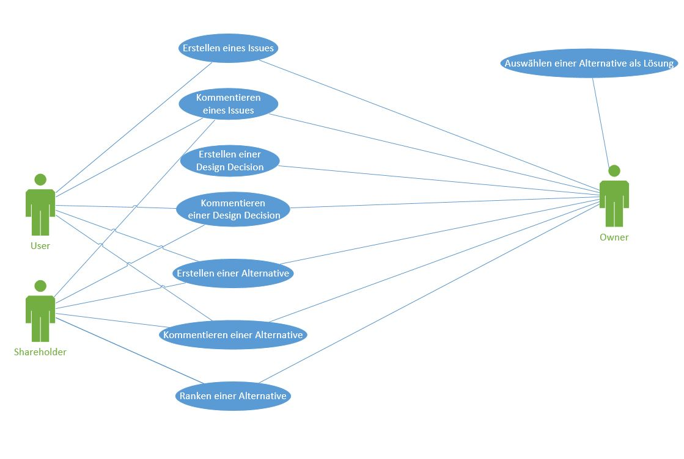

Abbildung 4 Use-Case Overview

# Nicht funktionale Anfoderungen

## Performance Anforderungen

### Server

##### Statisch

Der Server soll mit 200 Clients gleichzeitig kommunizieren können. Insgesamt soll der Server 10000 Benutzer verwalten können.

##### Dynamisch

Der Server soll für die Beantwortung einer Anfrage von einem Client innerhalb einer Zeit von maximal 4 Sekunden antworten. Der Server soll pro Sekunde 50 Anfragen verschiedener Clients beantworten können.

## Systemeigenschaften

### Verfügbarkeit, Sicherheit

Der Server soll eine Verfügbarkeit von 98 % der Zeit aufweisen. Das Benutzerpasswort soll nur in verschlüsselter Form gespeichert werden.

Die Sicherheit muss insofern gewährleistet werden, als dass der Server zu keinen anderen

Zwecken als der Unterstützung des collabo-decision verwendet werden kann. Im Falle eines Serverabsturzes muss innerhalb von 10 Stunden entweder das System wieder hergestellt werden, oder auf einem backup - Server ausgewichen werden. Jeden Tag soll um 16.00 Uhr ein Sicherheitsbackup gemacht werden um die Daten längerfristig auch nach einem Systemabsturz zu erhalten.

### Wartbarkeit

Um die Wartbarkeit bestmöglich zu gewährleisten, sollen vorhandene Bibliotheken eigenen Implementierungen vorgezogen werden.

### Portabilität

Bei der Implementierung soll darauf geachtet werden, dass die Applikation auf möglichst vielen unterschiedlichen Plattformen lauffähig ist. Deshalb wurde eine webbasierte Umsetzung gewählt.

### Fehlerbehandlung

Treten fehlerhafte Handlungen des Benutzers auf, werden ihm diese mittels einer Meldung mitgeteilt. Verursacht die Applikation selbst Fehler (zB Systemabsturz), muss dies mittels Protokoll gespeichert und dem Administrator zur Verfügung gestellt werden.

### Sicherheit

Das System muss den unautorisierten Zugriff auf die Stammdaten verhindern, soweit dies technisch möglich ist.

# Abbildungsverzeichnis

Abbildung 1 Applikationsaufbau 10

Abbildung 2 Statusdiagramm Issue 11

Abbildung 3 Statusdiagram Design Decision 13

Abbildung 4 Use-Case Overview 29

# Tabellenverzeichnis

Tabelle 1 Definitionen 9

Tabelle 2 Beziehungen zwischen Issues 12